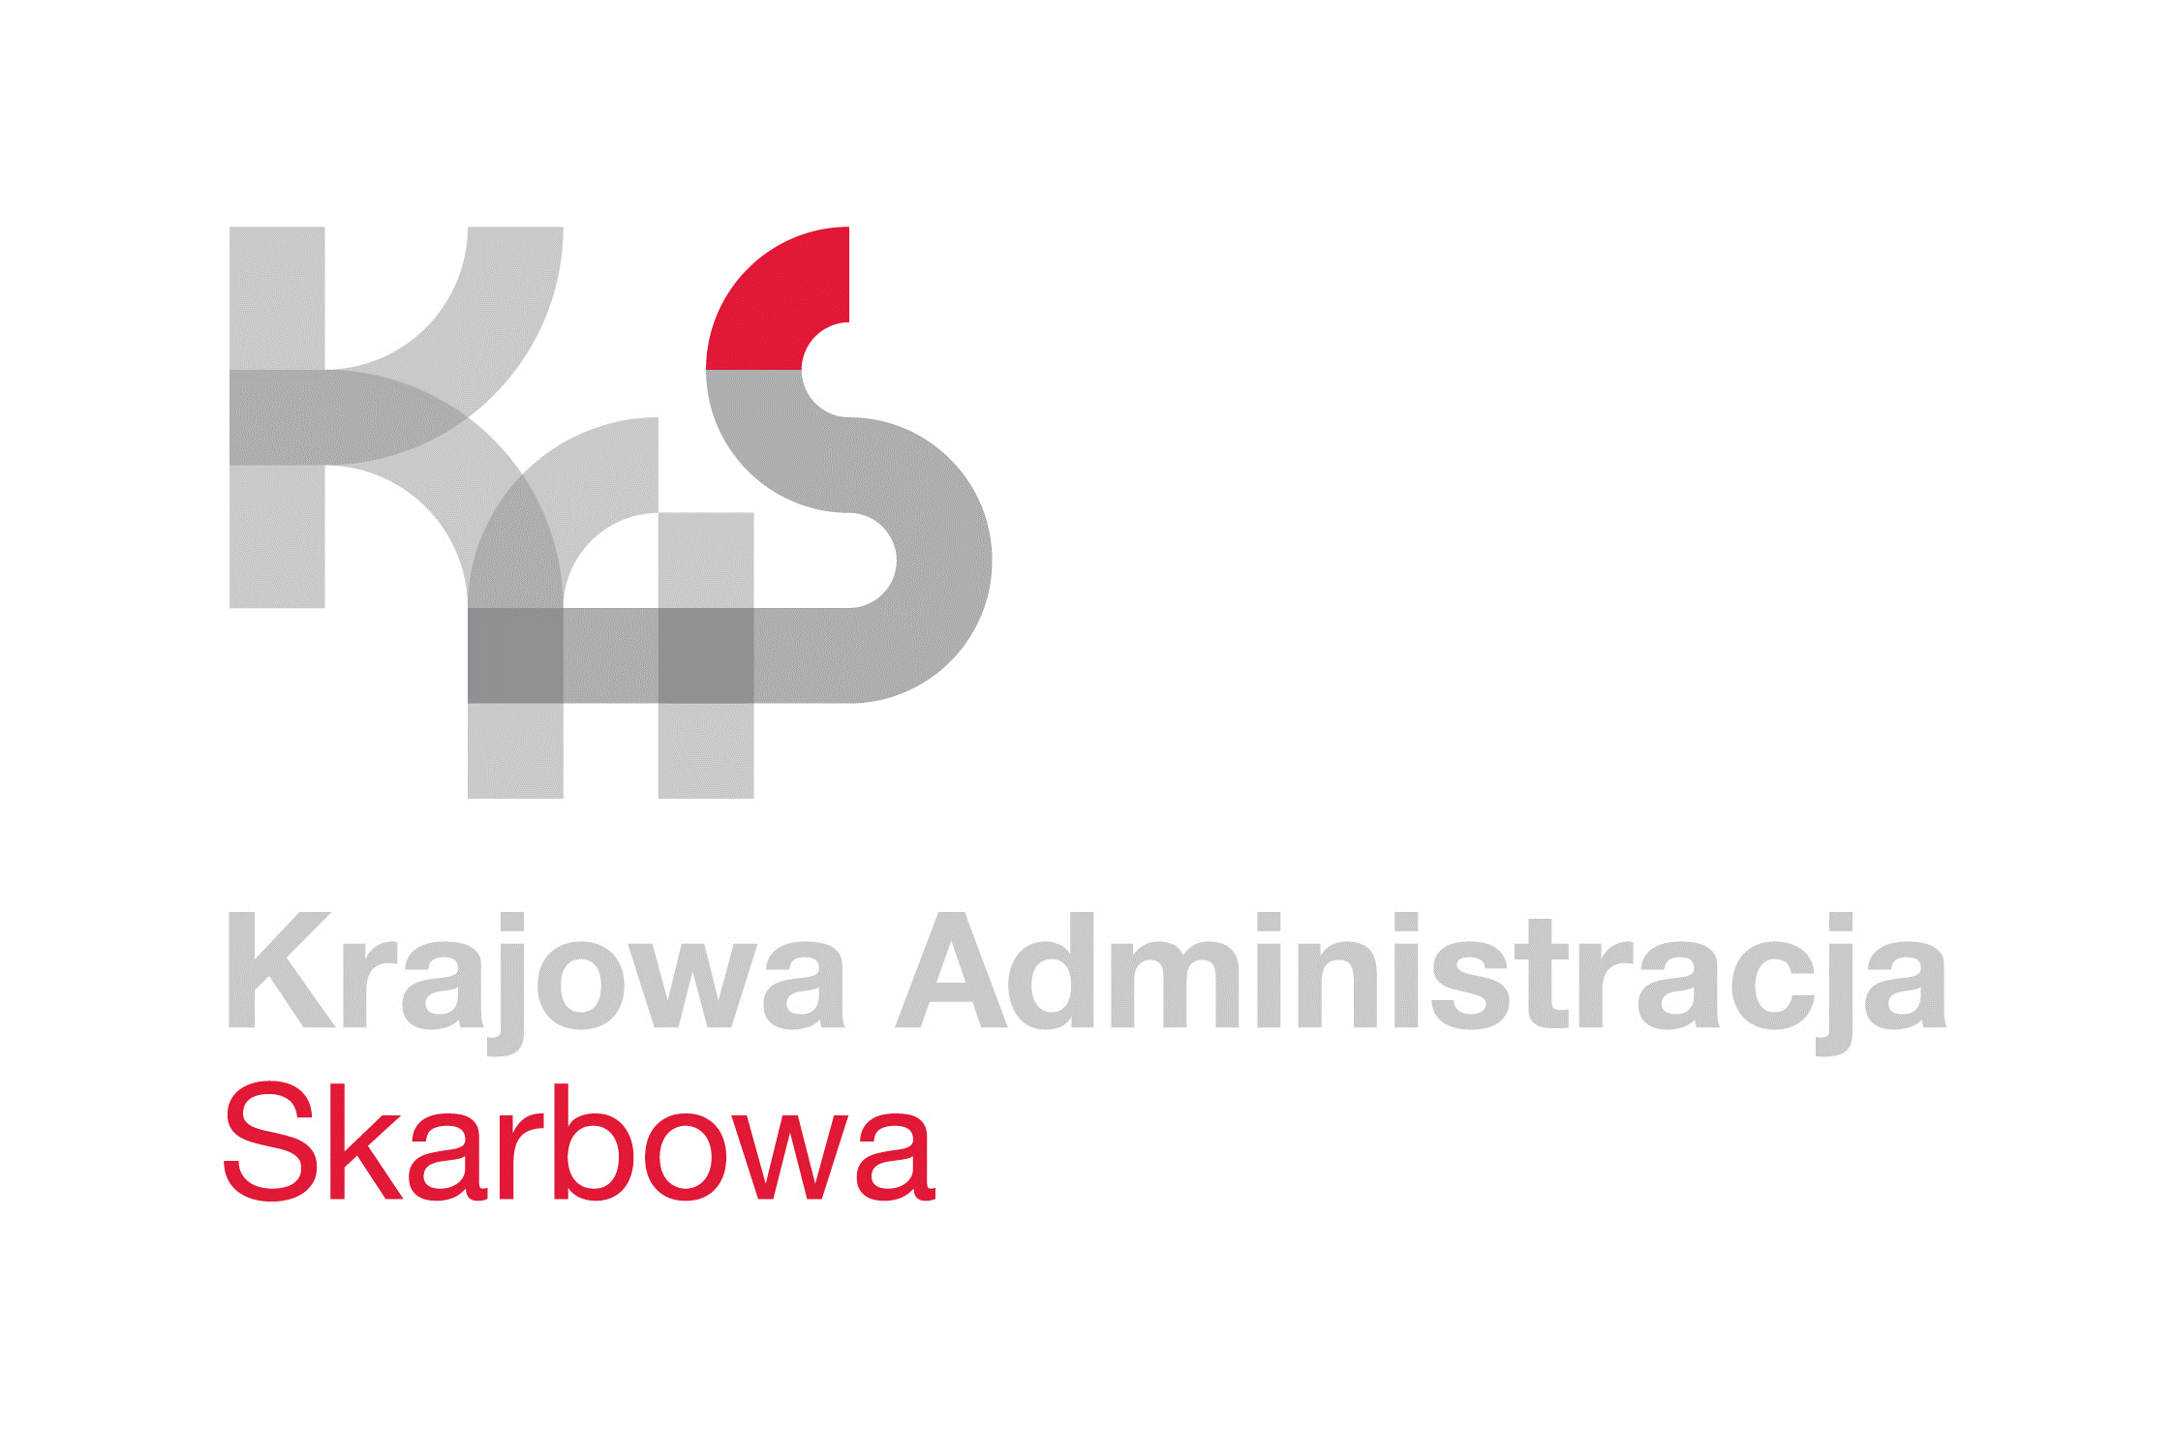
IZBA ADMINISTRACJI SKARBOWEJ
W ŁODZI

Łódź, 27 października 2022 roku
UNP: 1001-22-120806
Sprawa: dostawa oraz montaż pompy jednostopniowej
do centralnego ogrzewania oraz skrzynki
sterowania elektrycznego
Znak sprawy: 1001-ILN-1.261.11.2022.2

Kontakt: Ilona Kurpesa – starszy specjalista
tel. 42 28 99 748
e-mail: ilona.kurpesa@mf.gov.pl

ZAPROSZENIE DO ZŁOŻENIA OFERTY
Zapraszam do złożenia oferty w postępowaniu o udzielenie zamówienia publicznego, prowadzonym z wyłączeniem przepisów ustawy z dnia 11 września 2019 roku - Prawo zamówień publicznych (t.j. Dz. U. z 2022 r., poz. 1710 ze zm.) – zwanej dalej „ustawą Pzp”, ponieważ wartość niniejszego zamówienia jest niższa od kwoty 130 000 złotych.
- Przedmiotem zamówienia jest dostawa oraz montaż fabrycznie nowej pompy jednostopniowej do centralnego ogrzewania oraz skrzynki sterowania elektrycznego do tej pompy w budynku Delegatury Urzędu Celno-Skarbowego w Łodzi przy ul. Ustronnej 3/9.
- Szczegółowy zakres zamówienia określono w opisie przedmiotu zamówienia -
załącznik nr 2, a także w projekcie umowy - załącznik nr 3 do niniejszego zaproszenia.
- Termin realizacji zamówienia określa się do 15 grudnia 2022 roku.
- Zamawiający nie przewiduje możliwości składania ofert częściowych.
- Wykonawca zobowiązany jest wykonywać zamówienie zgodnie z przepisami rozporządzenia Ministra Spraw Wewnętrznych i Administracji z 7 czerwca 2010 r.
w sprawie ochrony przeciwpożarowej budynków, innych obiektów budowlanych
i terenów (Dz. U. 2010 Nr 109, poz. 719 ze zm.).
- Przy wyborze oferty Zamawiający będzie kierował się kryterium ceny zgodnie
z poniższym wzorem:
$$C=\frac{Cn}{Co}*100$$
Cn - najniższa cena brutto spośród ocenianych ofert,
Co - cena brutto oferty ocenianej,
C - ilość punktów w kryterium cena.
- Cenę za realizację przedmiotu zamówienia Wykonawca zobowiązany jest wskazać
w formularzu ofertowym stanowiącym załącznik nr 1 do niniejszego zaproszenia.
- Cena podana w formularzu ofertowym zawiera wszystkie koszty związane z realizacją przedmiotu zamówienia, w tym koszty dojazdu.
Oferta, na którą składa się formularz ofertowy - załącznik nr 1 oraz podpisana klauzula informacyjna dotycząca przetwarzania danych osobowych - załącznik nr 5, powinna być składana pod rygorem nieważności, w formie elektronicznej opatrzonej kwalifikowanym podpisem elektronicznym, podpisem zaufanym lub podpisem osobistym na adres: e-mail: ias.lodz@mf.gov.pl. Dopuszcza się również możliwość złożenia oferty w postaci papierowej, wówczas ofertę winno się dostarczyć do siedziby Zamawiającego pod adres: Izba Administracji Skarbowej w Łodzi, al. T. Kościuszki 83, 90-436 Łódź, pok. 1 (kancelaria), w terminie
do 7 listopada 2022 roku do godz. 10:00. Oferta składana w formie papierowej powinna być umieszczona w nieprzejrzystym opakowaniu (zamkniętej kopercie) w sposób gwarantujący zachowanie poufności jej treści oraz zabezpieczający jej nienaruszalność do terminu otwarcia ofert, oznakowany w następujący sposób:
„Oferta w postępowaniu o udzielenie zamówienia publicznego
na dostawę oraz montaż fabrycznie nowej pompy jednostopniowej do centralnego ogrzewania oraz skrzynki sterowania elektrycznego do tej pompy w budynku Delegatury Urzędu Celno-Skarbowego w Łodzi przy ul. Ustronnej 3/9.
Nie otwierać przed 7 listopada 2022 roku, godz. 13:00”
W przypadku braku na kopercie informacji, o których mowa powyżej, Zamawiający
nie ponosi odpowiedzialności za zdarzenia mogące wynikać z tego powodu.
Wykonawca ma prawo złożyć tylko jedną ofertę w przedmiotowym postępowaniu.
Otwarcie ofert obędzie się 7 listopada 2022 roku o godz. 13:00 w siedzibie Zamawiającego znajdującej się w Łodzi przy ul. E. Gibalskiego 2/4, pok. nr 2. Stawiennictwo nie jest obowiązkowe.
Zamawiający zastrzega sobie możliwość unieważnienia postępowania bez podania przyczyny.

Osobą wyznaczoną do kontaktu w przedmiotowej sprawie jest Pani Ilona Kurpesa,
tel. 42 28 99 748, e-mail: ilona.kurpesa@mf.gov.pl.

Na oryginale podpisał:
Z upoważnienia
Dyrektora Izby Administracji Skarbowej w Łodzi
Naczelnik Wydziału
Łukasz Wójcik

Załączniki:
- Formularz ofertowy;
- Opis Przedmiotu Zamówienia;
- Projekt umowy;
- Zdjęcie uszkodzonej pompy;
- Klauzula informacyjna dotycząca przetwarzania danych osobowych.

Informuję, że Administratorem Państwa danych osobowych jest Izba Administracji Skarbowej w Łodzi z siedzibą przy al. T. Kościuszki 83, 90-436 Łódź, posiadająca numer identyfikacji podatkowej NIP 7251045452.

Zgodnie z art. 13 RODO od dnia 25 maja 2018 r. przysługują Pani/Panu prawa związane
z przetwarzaniem Pani/Pana danych osobowych przez Izbę Administracji Skarbowej w Łodzi określone
w Klauzuli informacyjnej Izby Administracji Skarbowej w Łodzi zamieszczonej na stronie internetowej www.lodzkie.kas.gov.pl.

